**Strijdheren**

**Ontwikkelaars**

*Renzo Raes, Marwan Bouchdig, Wout Oris, Kobe Delbaere en Ryan Wyters*

**korte samenvatting**

*Dit is een 2-4 personen kaartenspel waarbij jij moet bewijzen dat je de tactische meester bent van het spel door te bluffen en juiste keuzes te maken. Hierbij heb je een aantal soldaten in verdediging en aanval en moet je door de verdediging van de andere spelers geraken door ze uit te schakelen met jou aanvallers.*

**Materiaal**

* *De kaarten van het spel zelf (3 kaarten per rol per persoon)*

**Spelgids**

**Start van het spel**

1. *Deel de kaarten uit aan iedere speler zodat iedereen 3 kaarten van elke troep heeft.*
2. *Leg 3 kaarten op tafel met de rug naar boven zodat de andere spelers niet zien welke troep dit is. (Dit zijn jou defensie kaarten)*
3. *De derde oudste speler mag beginnen*

**Hoe speel je het spel?**

1. *De startende speler legt 1 van zijn/haar kaarten tegenover een defensie kaart van een tegenspeler naar keuze.*
2. *De tegenspeler moet dan zijn/haar defensie kaart omdraaien.*
3. *Kijk op het kaartje welke kaart wint (Op de kaart staat van wie hij wint)*
   1. *Als de defensieve speler wint, dan zal de aanvallende speler zijn/haar kaart aan de kant moeten leggen.*
   2. *Als het gelijk spel is, dan pakt de aanvallende speler zijn/haar kaart terug en de defensieve speler draait zijn/haar kaart terug om. (Iedereen weet nu wel welke kaart daar ligt.*
   3. *Als de aanvallende speler wint. Dan zal de defensieve speler nu zijn/haar kaart aan de kant moeten leggen. De speler kan deze kaart pas vervangen met een aanvalskaart als hij/zij terug aan de beurt is. De speler zal dus tot hij/zij aan de beurt is, met 1 defensie kaart minder moeten doen.*
4. *Nu is de beurt aan de volgende speler (de speler links van de vorige).*
5. *Blijf doorgaan tot iemand is gewonnen.*

**Hoe win je?**

*Een speler is verloren als hij/zij geen kaarten meer over heeft in zijn/haar defensie of er geen meer kan bijleggen.*

*Een speler is gewonnen als alle andere spelers verloren zijn.*

**Revisies**

*Dit spel was eerst een bordspel waarbij je 1 tegen 1 op een tactische manier naar de andere kant van het bord moest gaan, de koning van de tegenspeler moest vermoorden en die van jezelf beschermen. Dit deed je door kaarten in te leggen om troepen op het veld te zetten. Wij hebben het bord volledig weggehaald en er een kaartspel van gemaakt. Ook hebben we nu 2 dimensionaal gewerkt door kaarten op tafel te leggen (als defensie) en kaarten in je hand (als aanval).*

**Bijlages**

**Verschillende kaarten om het spel te spelen**

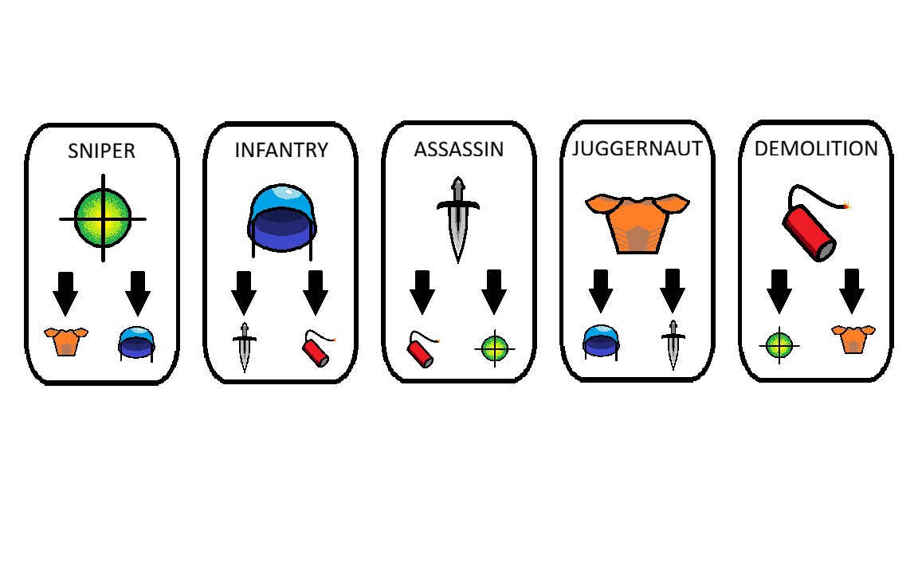

**Startpositie van het spel: 3 kaarten op tafel als defensie en de overige 12 kaarten in de hand als aanval**

Afbeelding met diagram, schets, Plan, ontwerp

Door AI gegenereerde inhoud is mogelijk onjuist.

**Mogelijke eindpositie van het spel: 2 spelers met geen kaarten meer en 1 speler zonder defensie kaarten.**

Afbeelding met diagram, schets, Plan, Technische tekening

Door AI gegenereerde inhoud is mogelijk onjuist.